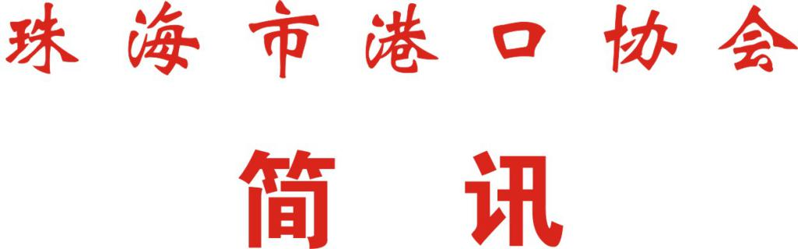

第71期
珠海市港口协会秘书处 2020年12月30日

蔡德林同志
当选珠海市社会组织总会第二联合党总支书记

12月30日上午，珠海市社会组织总会第二联合党总支（以下称“总会第二联合党总支”）党员大会在总会党委会议室召开，选举第一届党总支委员，党总支书记由珠海市港口协会常务副会长兼秘书长、党支部书记蔡德林同志当选。
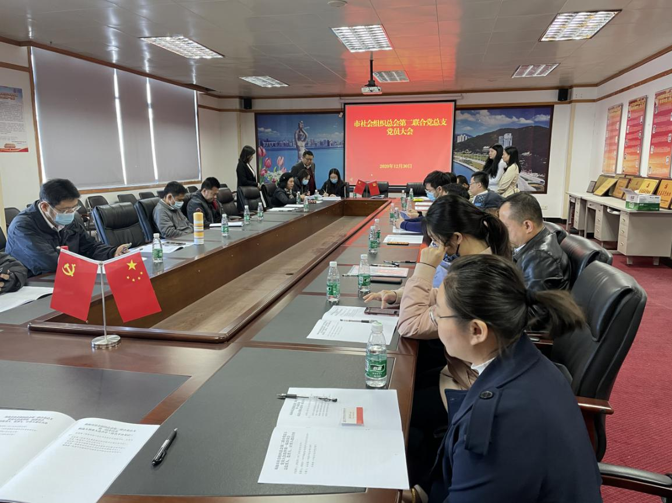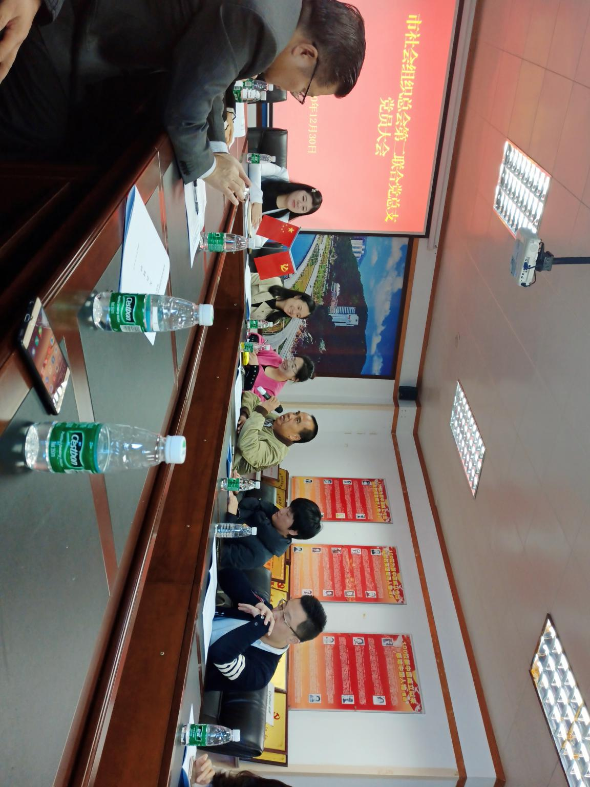
据悉，总会第二联合党总支经中共珠海市社会组织总会委员会批准成立，下设中共珠海市港口协会支部委员会、中共珠海市游艇旅游协会支部委员会、中共珠海市广告协会支部委员会、中共珠海市会展旅游业协会支部委员会、中共珠海市环境保护与清洁行业协会支部委员会、中共珠海市对外经济合作企业协会支部委员会。总会第二联合党总支依托珠海市港口协会场地办公。

珠海市社会组织总会第二联合党总支第一届委员会成员：
蔡德林：珠海市社会组织总会第二联合党总支书记，珠海市港口协会常务副会长兼秘书长、支部书记
吴 潇：珠海市社会组织总会第二联合党总支副书记，珠海市广告协会秘书长
蔡新惠：珠海市社会组织总会第二联合党总支宣传委员，珠海市会展旅游业协会秘书长兼支部书记
陈铁辉：珠海市社会组织总会第二联合党总支文体委员，珠海市游艇与旅游协会副秘书长兼支部书记
梁华英：珠海市社会组织总会第二联合党总支组织委员，珠海市对外经济合作企业协会副秘书长

